Spécifications Fonctionnelles

Sommaire

TWERGUEZ

Groupe Merguez

Table des matières

I. Introduction 3

A. Description 3

1. Débutons 3

2. Tweet 3

3. Personnalisation 3

4. Home 3

II. Twerguez 4

A. Connexion 4

1. On arrive sur la page d’accueil on peut soit s’identifier soit cliquer sur registrer 4

B. Fonction principale 5

1. Login 5

2. Register 5

3. Post d’un tweet 5

III. Suivi du projet 6

MVP 6

RAF 6

# Introduction

## Description

### Débutons

Afin de pouvoir rentrer dans le logiciel, l’utilisateur doit s’identifier ou créer un compte

La création de compte passe par plusieurs étapes, d’abord il doit rentrer :

* Un pseudo (entre un et vingt caractères) (tous les caractères acceptés)
* Un mot de passe (entre cinq et vingt caractères) (tous les caractères acceptés)
* Une confirmation du mot de passe
* Un e-mail (dix caractères minimum) (tous les caractères acceptés)

La connexion passe par le remplissage de certains champs

* Le pseudo
* Le mot de passe

### Tweet

Une fois l’utilisateur authentifié, il peut poster un tweet d’une longueur comprise entre dix et cent vingt caractères.

Le tweet est signé de l’ID du tweeter.

Un commentaire peut être compris entre dix et cent vingt caractères.

### 3. Personnalisation

Afin de permettre à l’utilisateur une expérience intéressante, nous lui permettons de modifier certaines données :

* Le pseudo
* Le mot de passe
* L’adresse e-mail

### 4. Home

Afin de permettre à l’utilisateur une expérience intéressante, nous lui permettons d’accéder à la modification de ses données personnalisées par un onglet « Paramètres .

Perspectives d’amélioration

Pour permettre une meilleure expérience utilisateur, voici quelques axes d’amélioration :

* Implémenter l’ajout d’un média dans un tweet
* Ajouter une page personnelle avec photo de profil et bio
* Développer une IHM plus moderne
* Proposer un système d’amis

# Twerguez

## Connexion

### On arrive sur la page d’accueil pour s’identifier ou s’enregistrer.

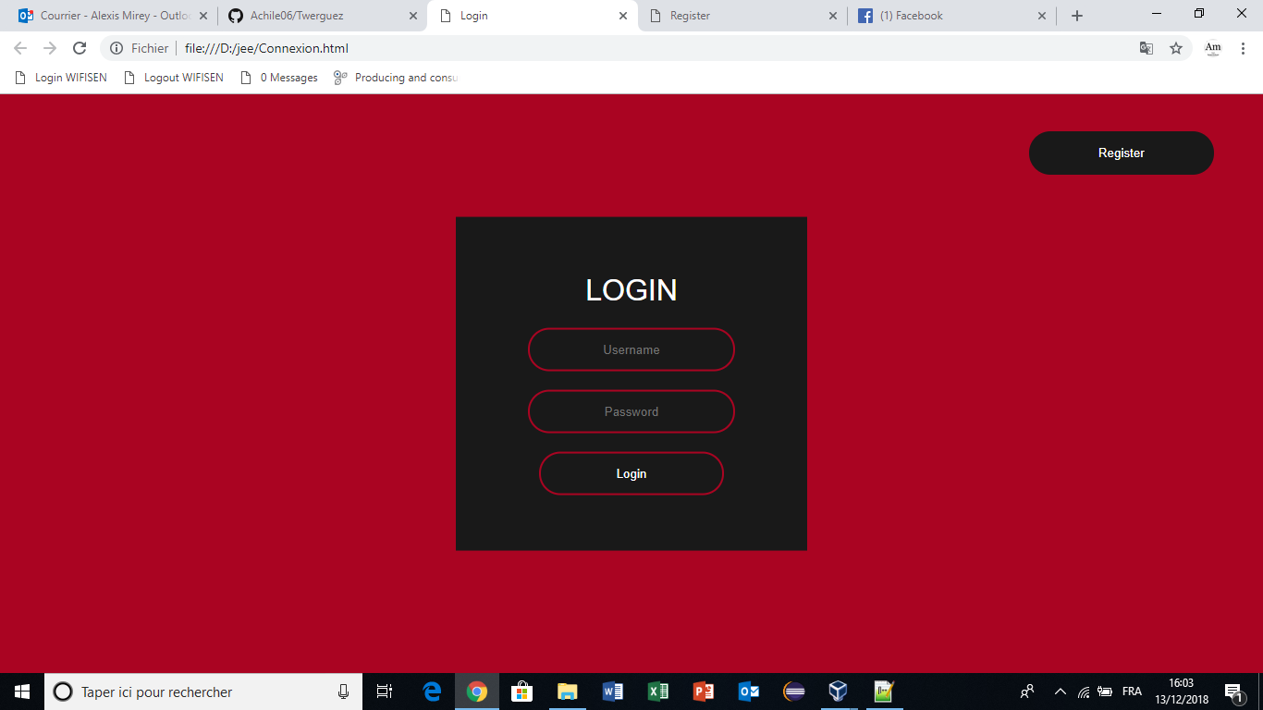

* + - L’utilisateur rentre ses identifiants et clique sur « LOGIN »
      * Il est amené à la page d’accueil
    - L’utilisateur clique sur « Registrer »
      * L’utilisateur est mené sur la page de création de compte

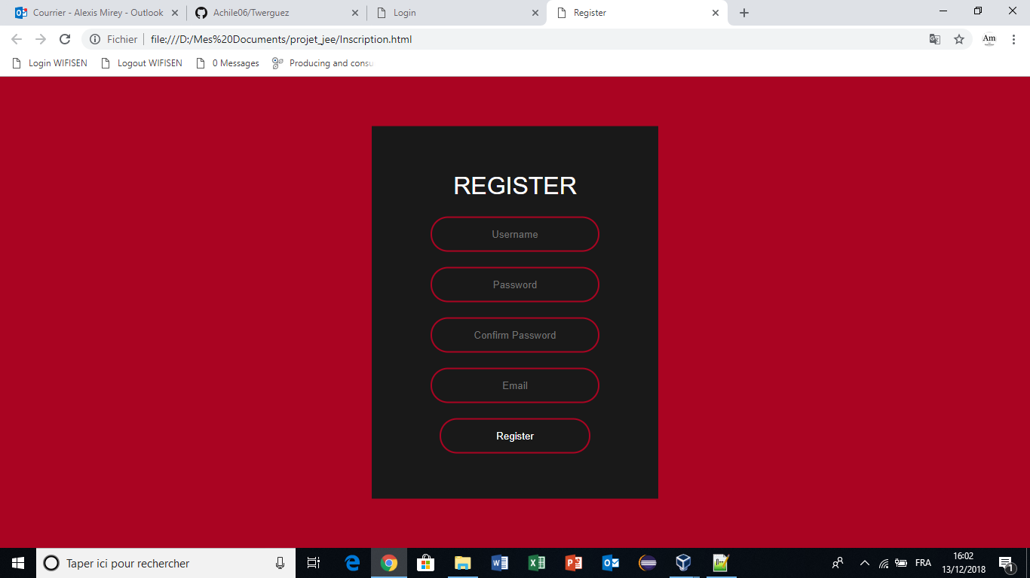

* + - L’utilisateur crée un identifiant
    - L’utilisateur crée un mot de passe
    - L’utilisateur confirme son mot de passe
    - L’utilisateur rentre son email
    - L’utilisateur clique sur Registrer
      * L’utilisateur est mené sur la page d’accueil

## Fonction principale

### Login

Quand on clique sur login, le pseudo et le mot de passe sont comparés à la base de données. Si le compte existe, la page d’accueil apparait, sinon un message d’erreur est affiché.

### Register

Le programme analyse si les conditions de taille et de caractères sont respectées. En cas de problèmes, le programme affiche un message d’erreur.

Si on crée un compte avec un mail déjà existant, un message nous invite à recommencer.

Une fois que le compte est fait sans erreur est qu’on appuie sur « Registrer », l’utilisateur est créé dans la base.

### Post d’un tweet

Lors d’un tweet, le texte et l’ID du tweeter sont transférés dans la base de données. Le tweet doit se composer entre cinq et cent vingt caractères. Si le tweet est trop long, un message d’erreur apparait.

# Suivi du projet

## MVP

* L’utilisateur peut créer un compte.
* L’utilisateur peut se connecter.
* L’utilisateur peut poster un tweet.
* L’utilisateur peut lire tous les tweets.
* L’utilisateur peut accéder à des paramètres pour modifier son mail, son pseudo et son mot de passe.

# RAF

* Terminer et valider le système « Like, Follow & Comment »
* Corriger les divers bugs
* Finaliser la base de données